一.下载安装
1.打开链接http://ncas.cptae.com/ncas，下载考生考试终端（版本号1.0.9）。
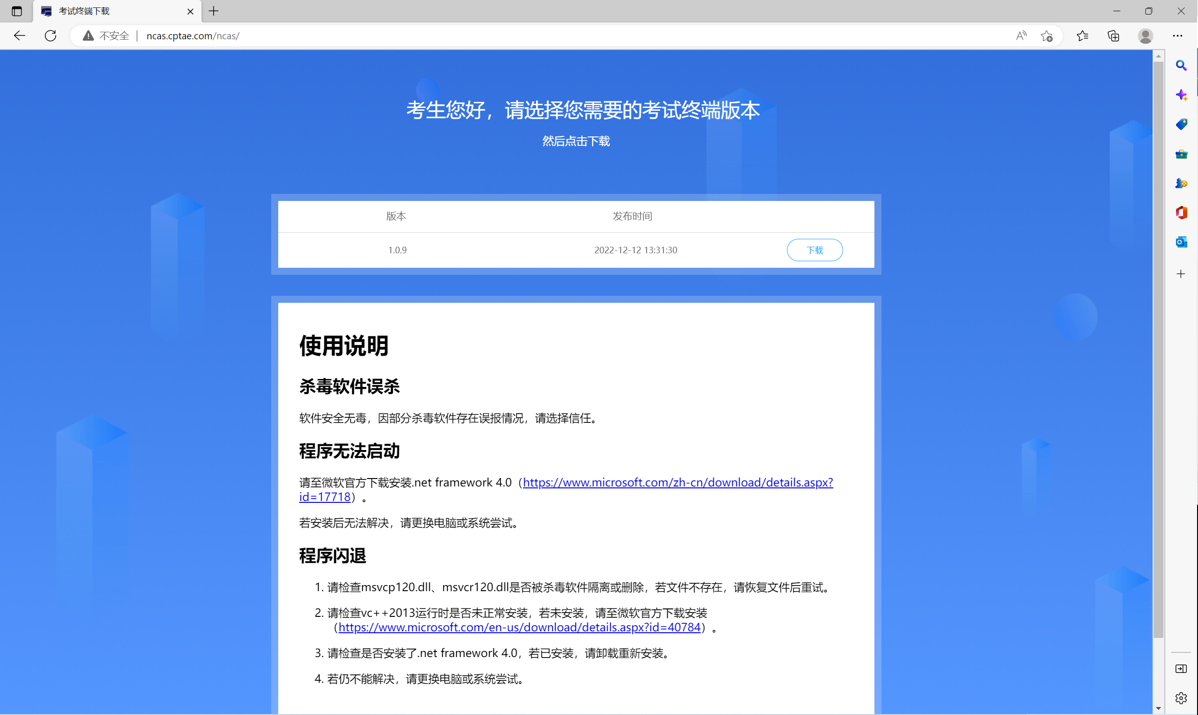
2.双击下载的考试终端安装程序进行安装。(如果安装了其他版本，需先卸载其他版本，再安装所需版本)。
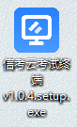

二.设置监控
1.在桌面上双击打开“信考云考试终端”快捷方式，进入考试终端。
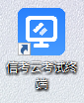
2.在设置考生正面作答监控页面，选择要使用的摄像头，选中“使用此设备”并点击下一步。
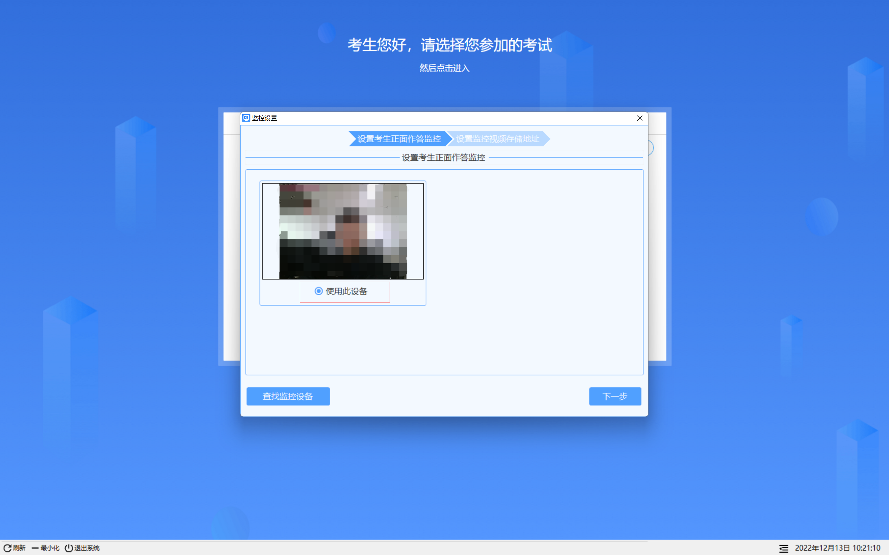
3.在设置监控视频存储地址页面，配置好存储路径，点击“完成”按钮。
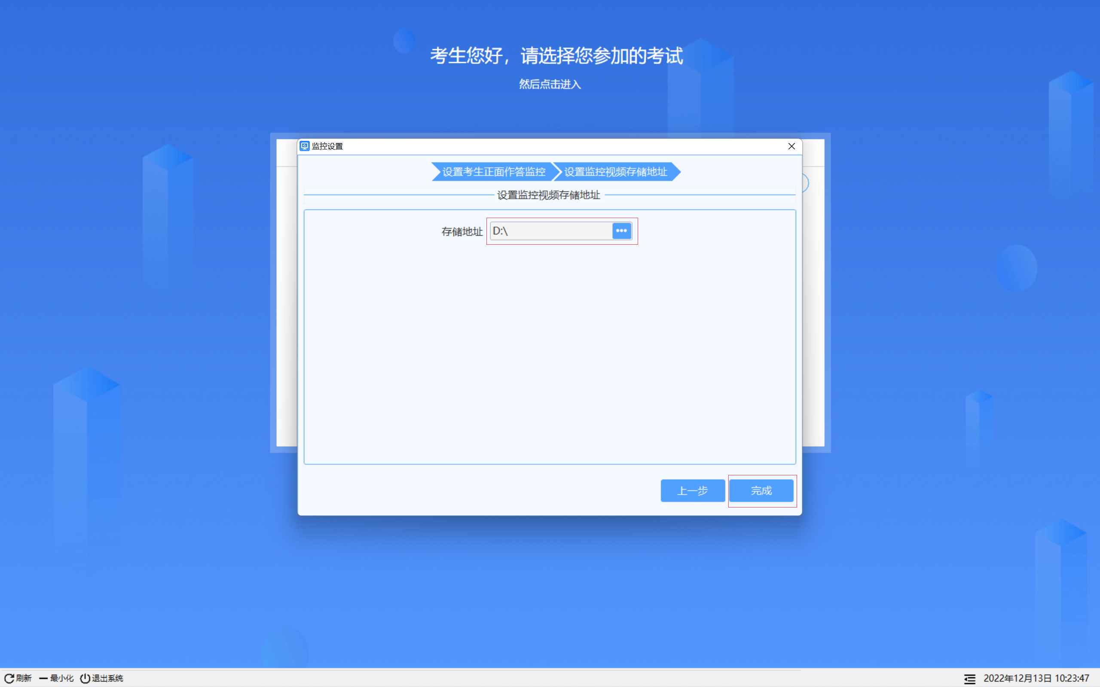

三.登录认证
1.在证件号码一栏输入自己的身份证号码，点击“下一步”按钮进行登录。
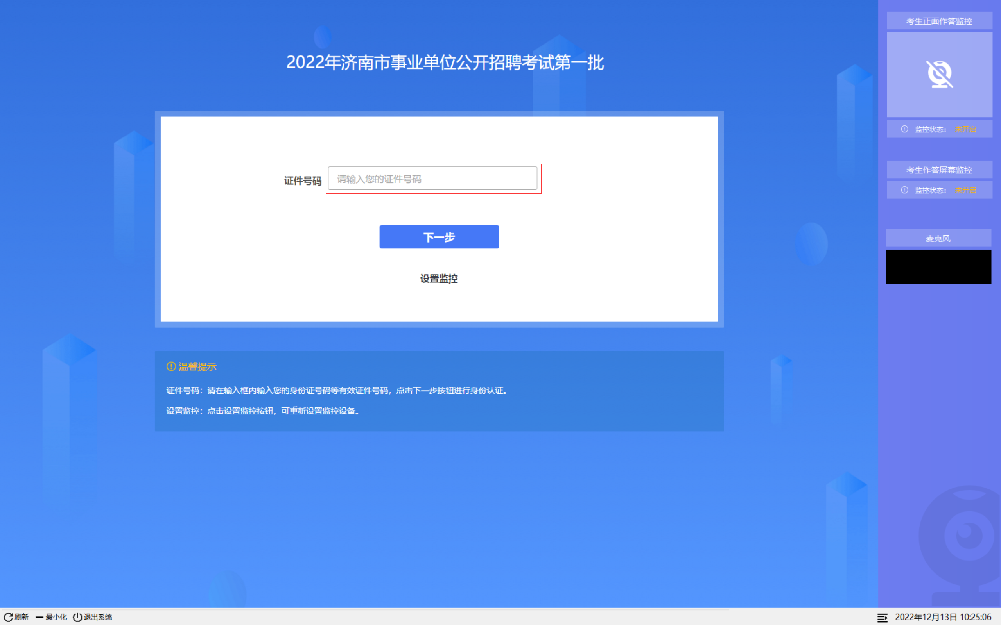
2.将脸部置于识别方框内，点击“身份认证”按钮进行人脸识别完成登录。
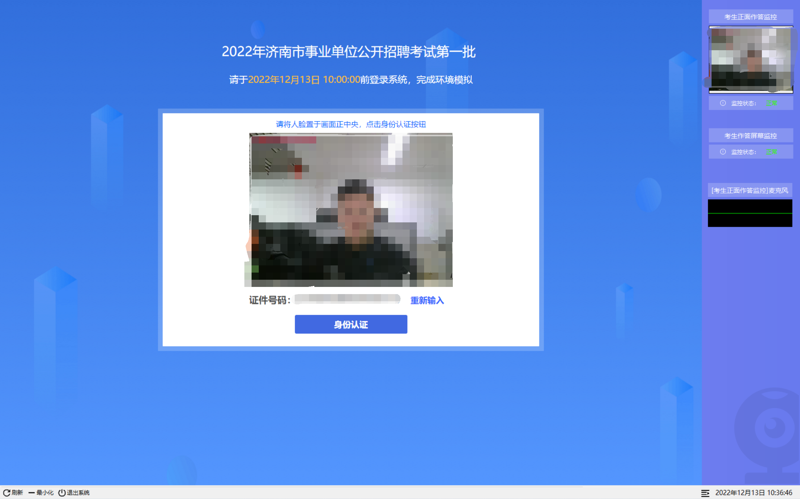

四.环境模拟
1.初次登录完成后，需要进行环境模拟，点击“进入环境模拟”按钮进入环境模拟列表页面。
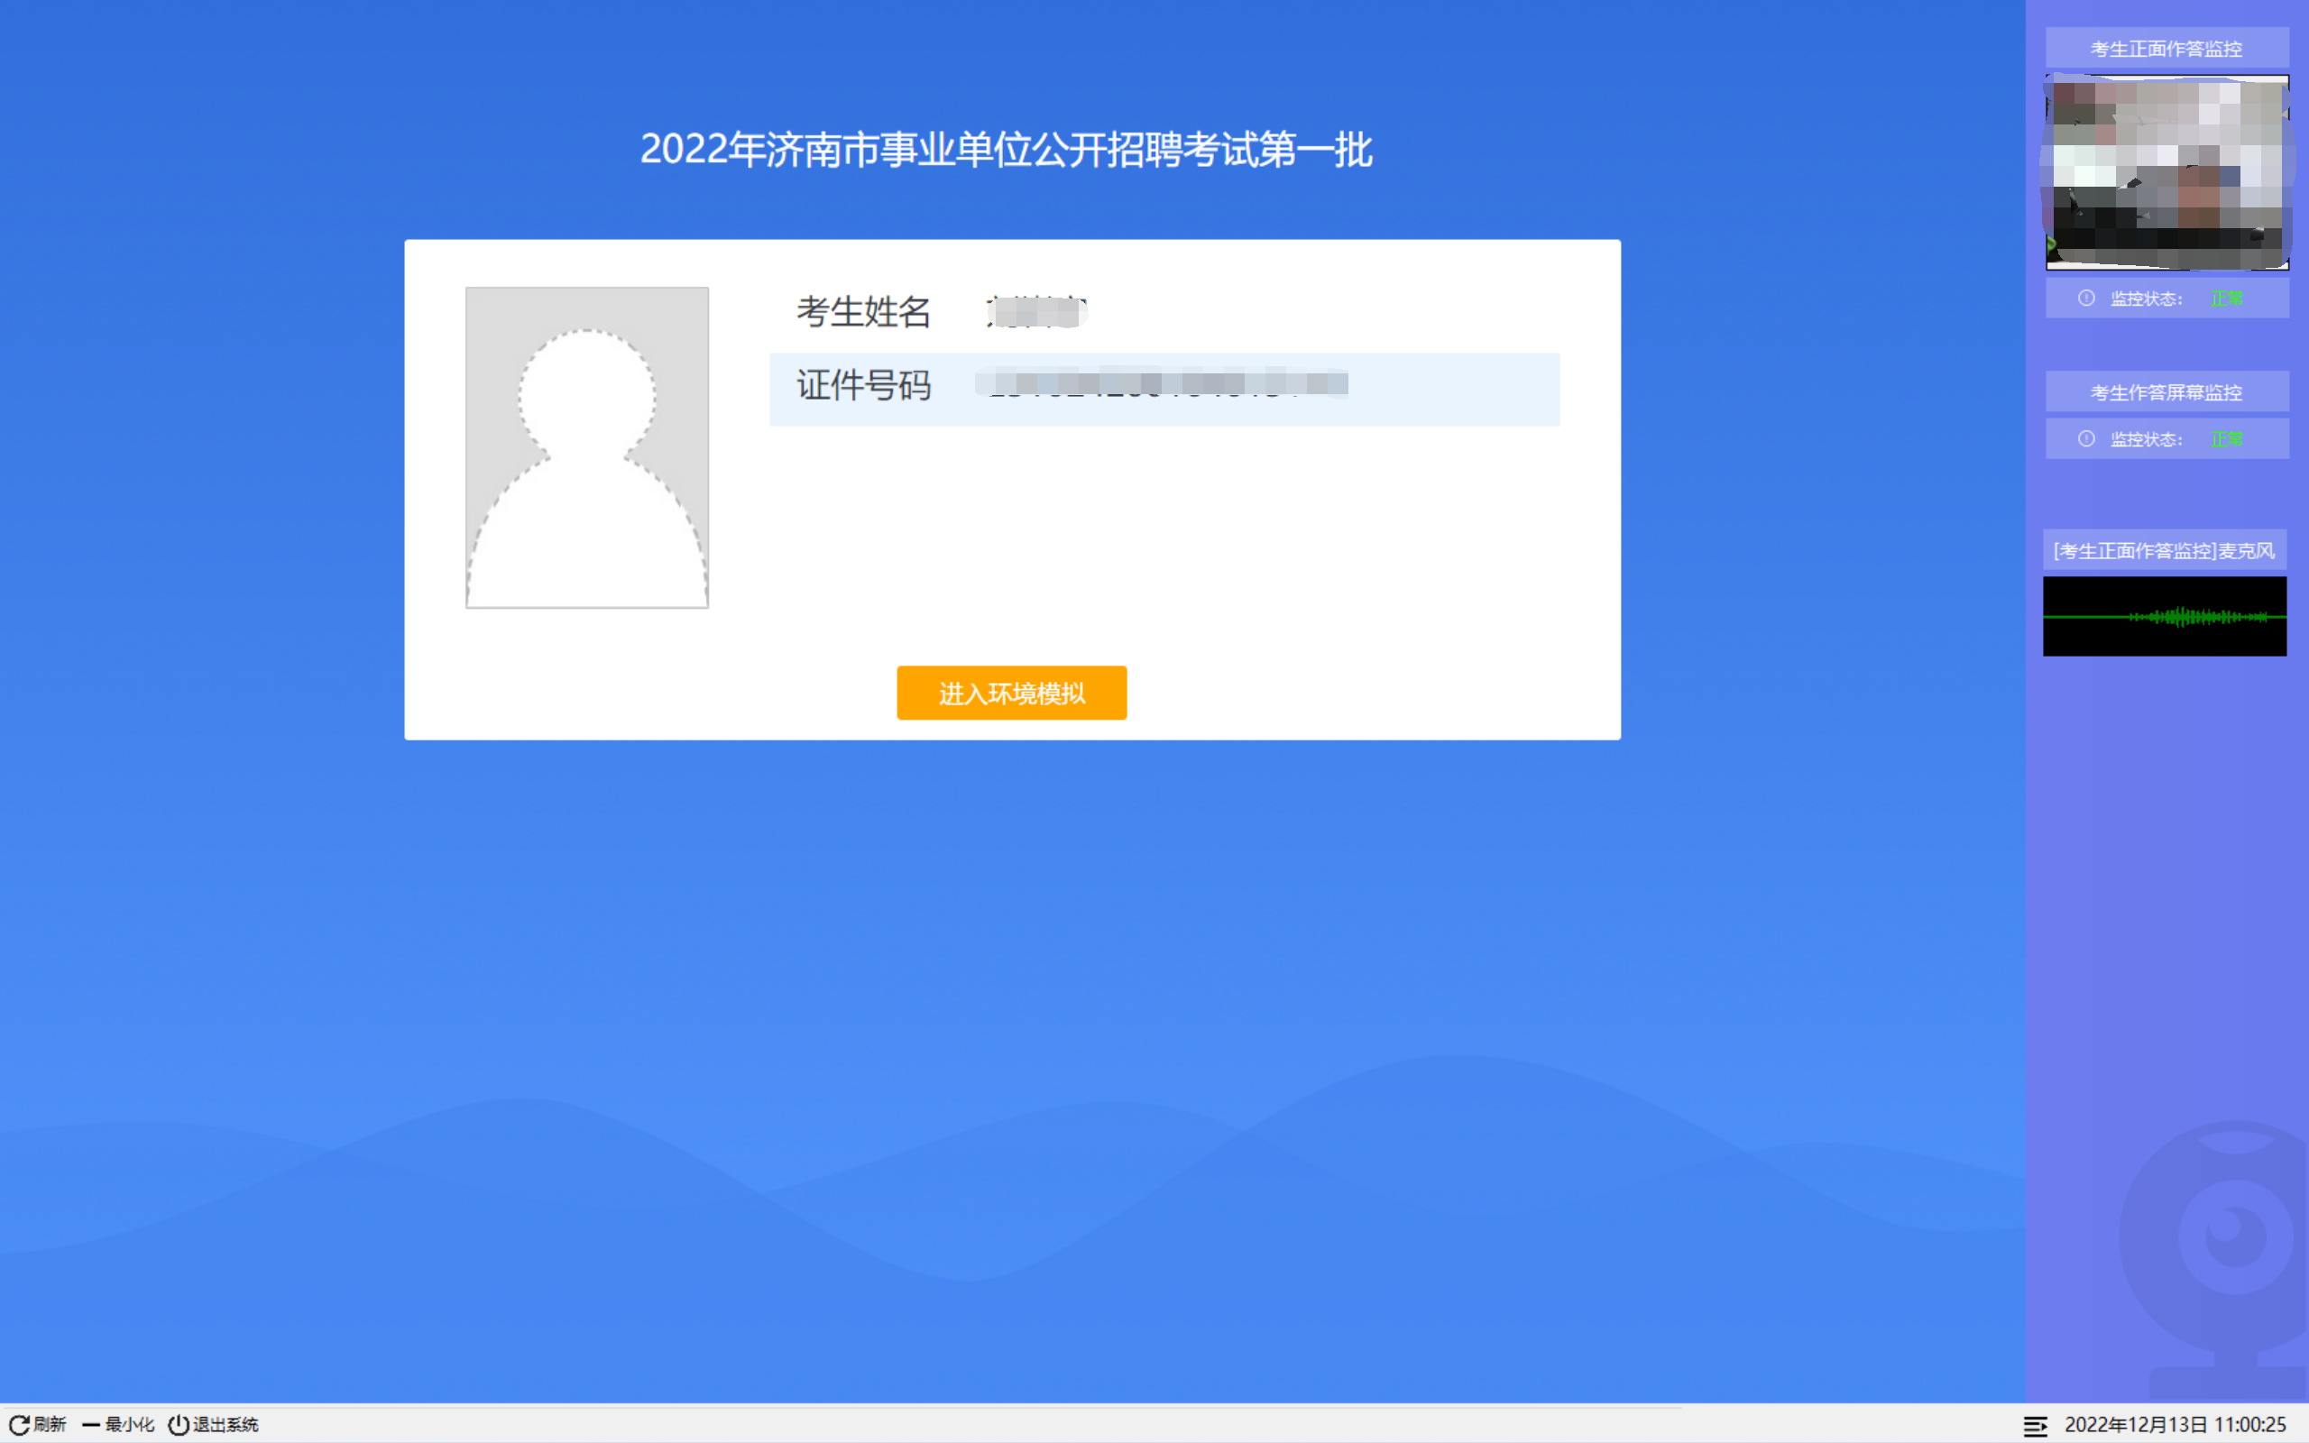
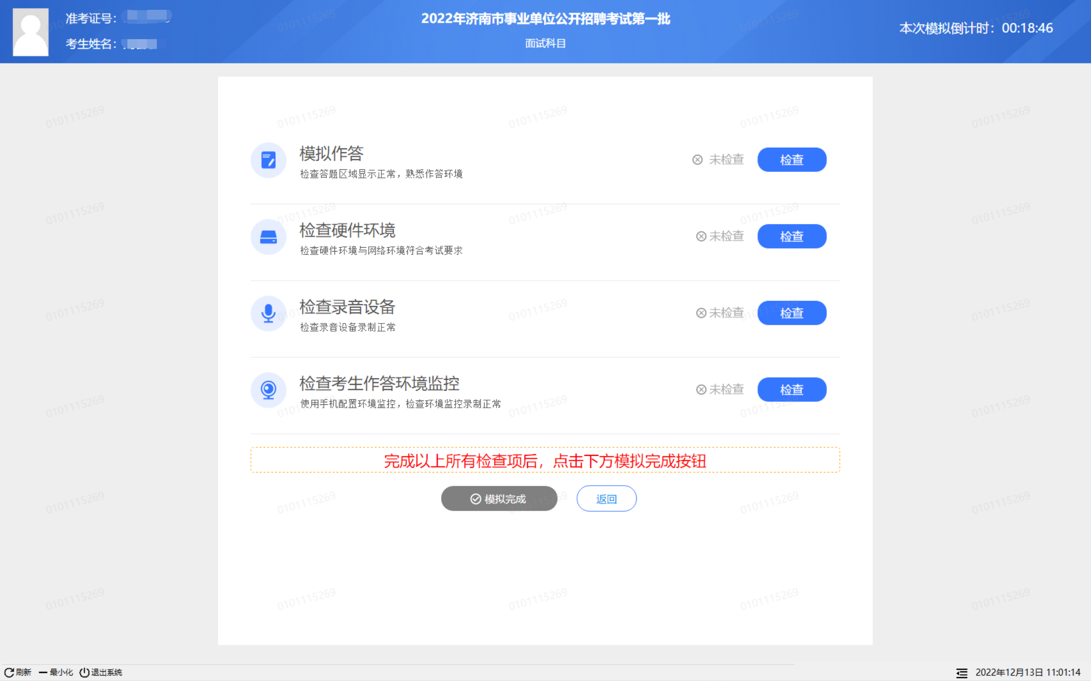
2.点击模拟作答右侧“检查”按钮，进入模拟答题页面，检查试题是否显示清晰完整，按钮功能是否正常，并且尝试进行答题，确认无误后，点击“已确认答题区域显示正常”，完成模拟作答检查。

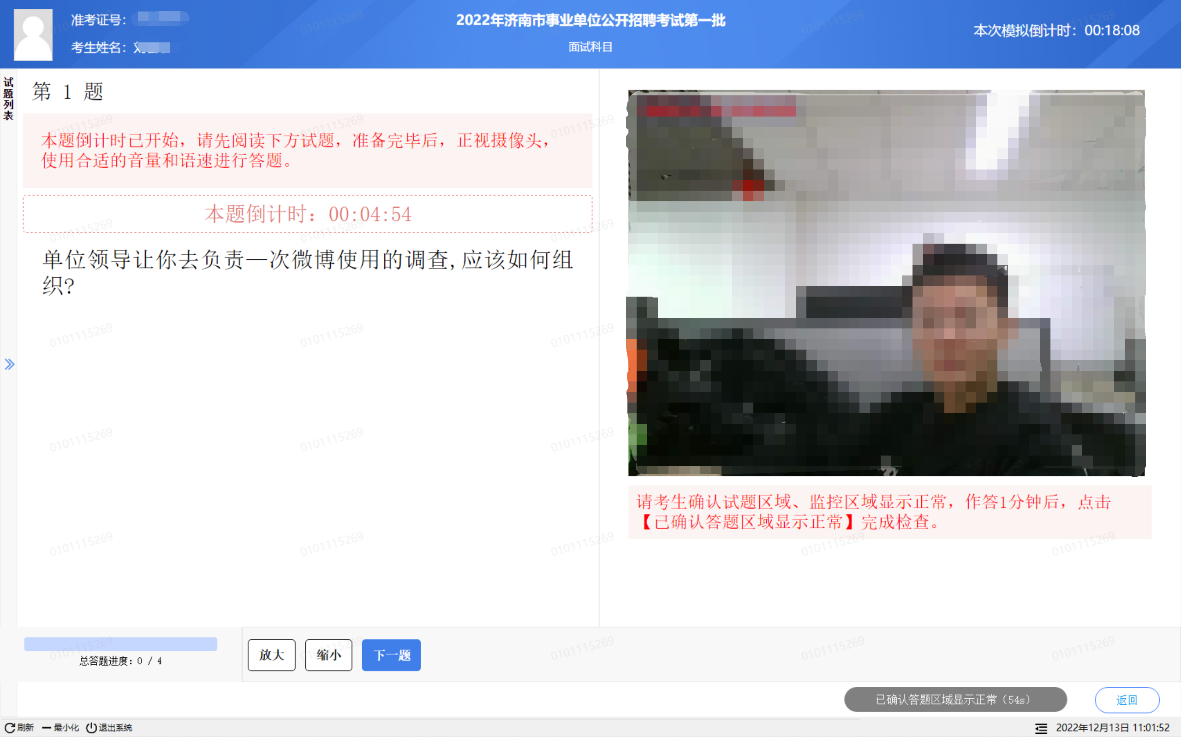
3.点击检查硬件环境右侧 “检查”按钮，进行硬件与网络环境检查，确认电脑性能是否符合配置要求。
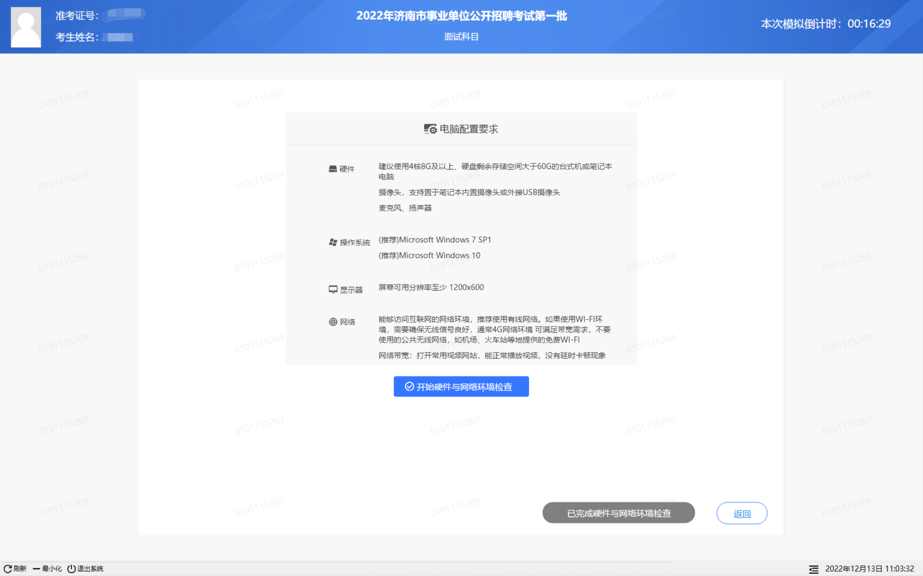

4.点击检查录音设备右侧“检查”按钮，按照页面要求，点击“开始录制”按钮，朗读左侧试题信息，朗读完成后，点击“结束录制”。点击“播放录音”进行试听，如需重新录制，请点击“重新录制”。确认无误后，点击“已确认录像设备正常”。
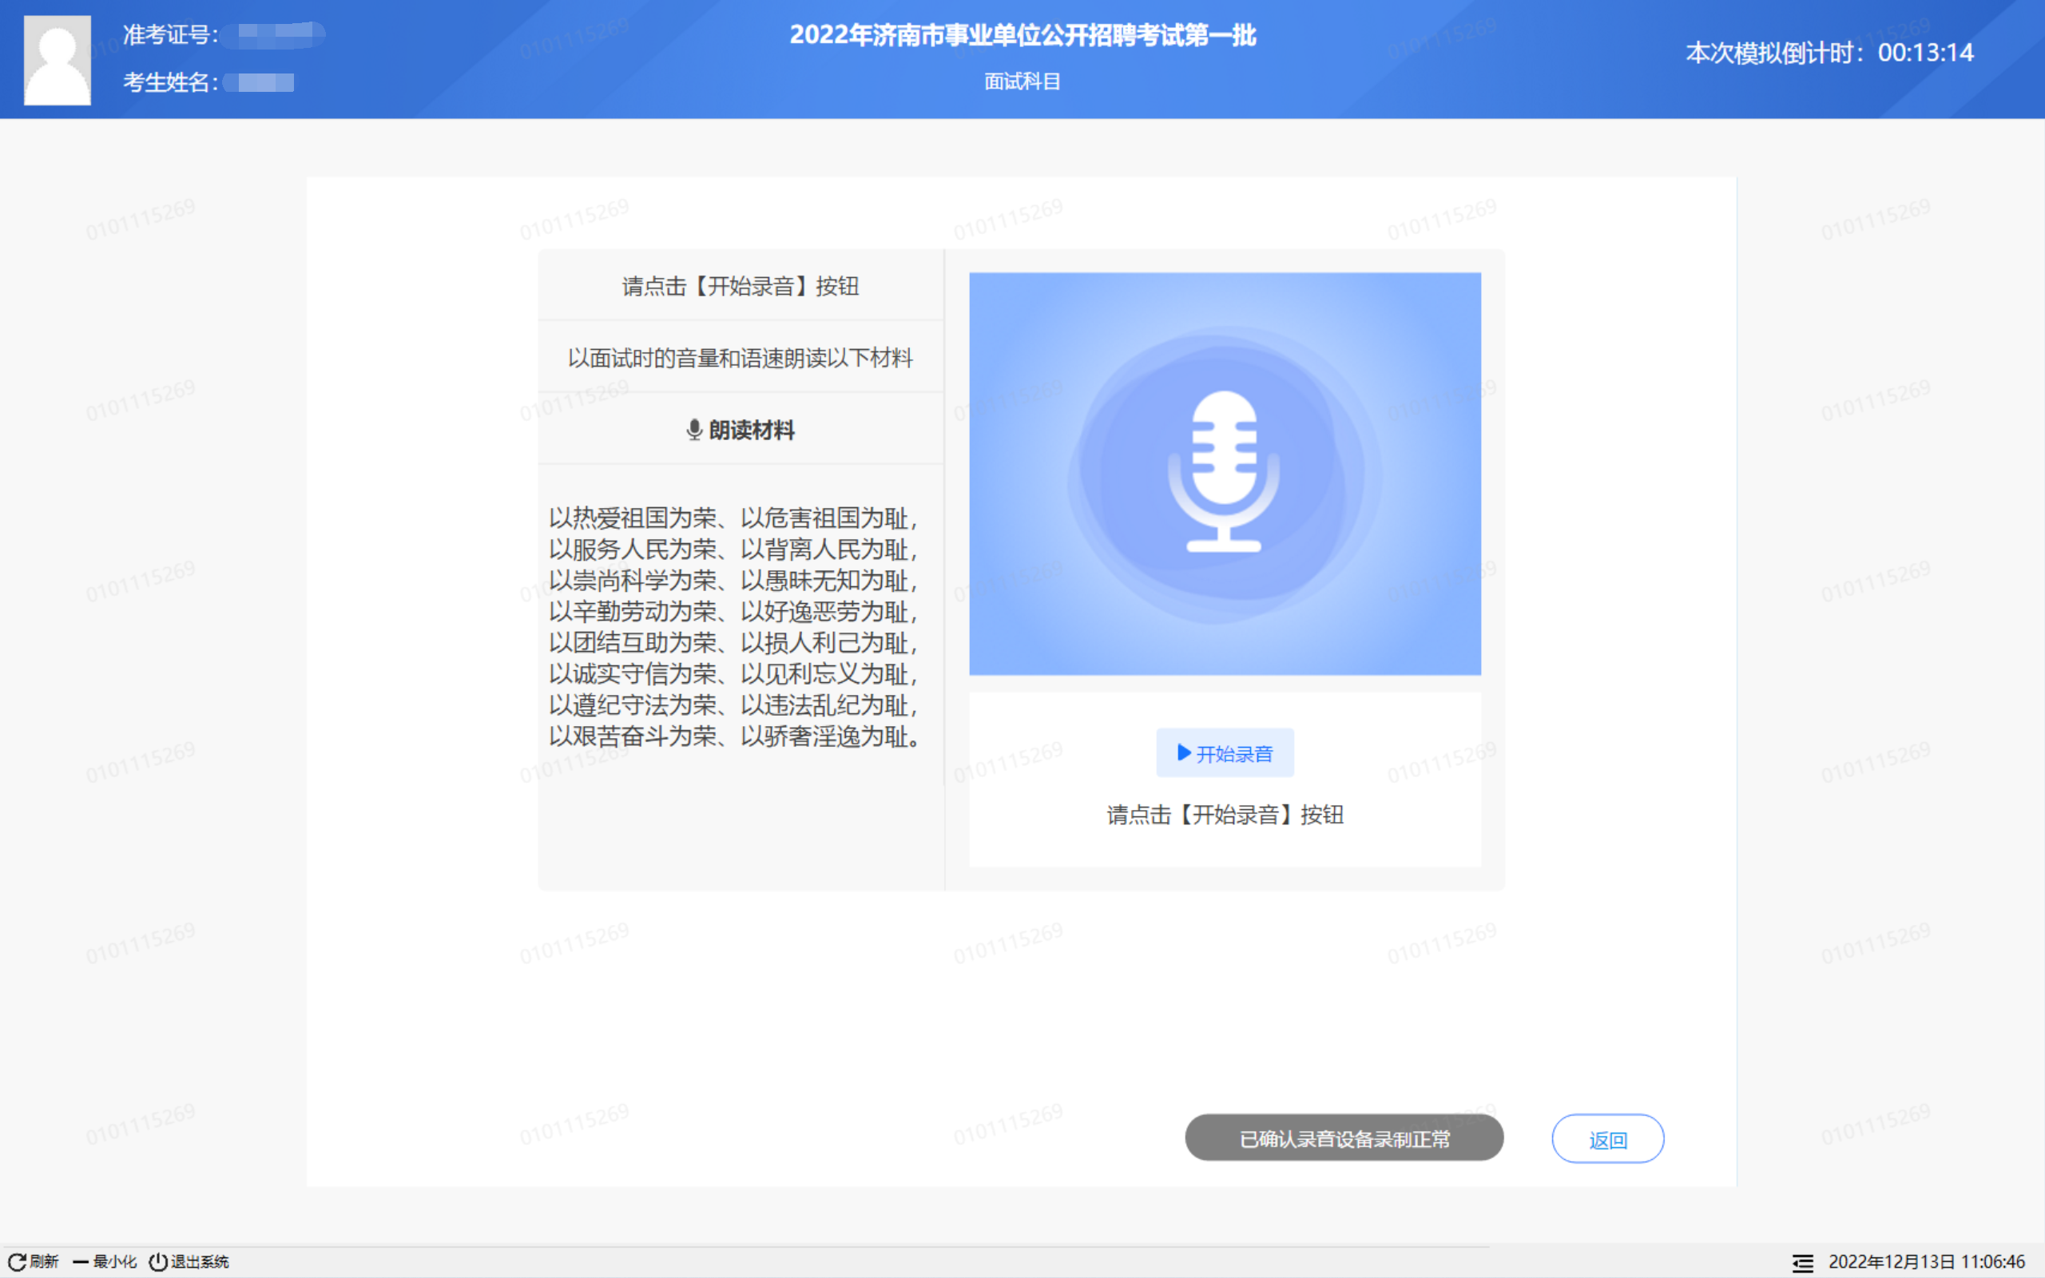

5.点击检查考生作答环境监控右侧“检查”按钮，按页面所给步骤先对手机进行设置，再用微信扫描页面上的二维码，核对好信息后点击“开启监控”，之后点击页面上的“刷新”按钮，确认考生作答环境监控录制是否正常。
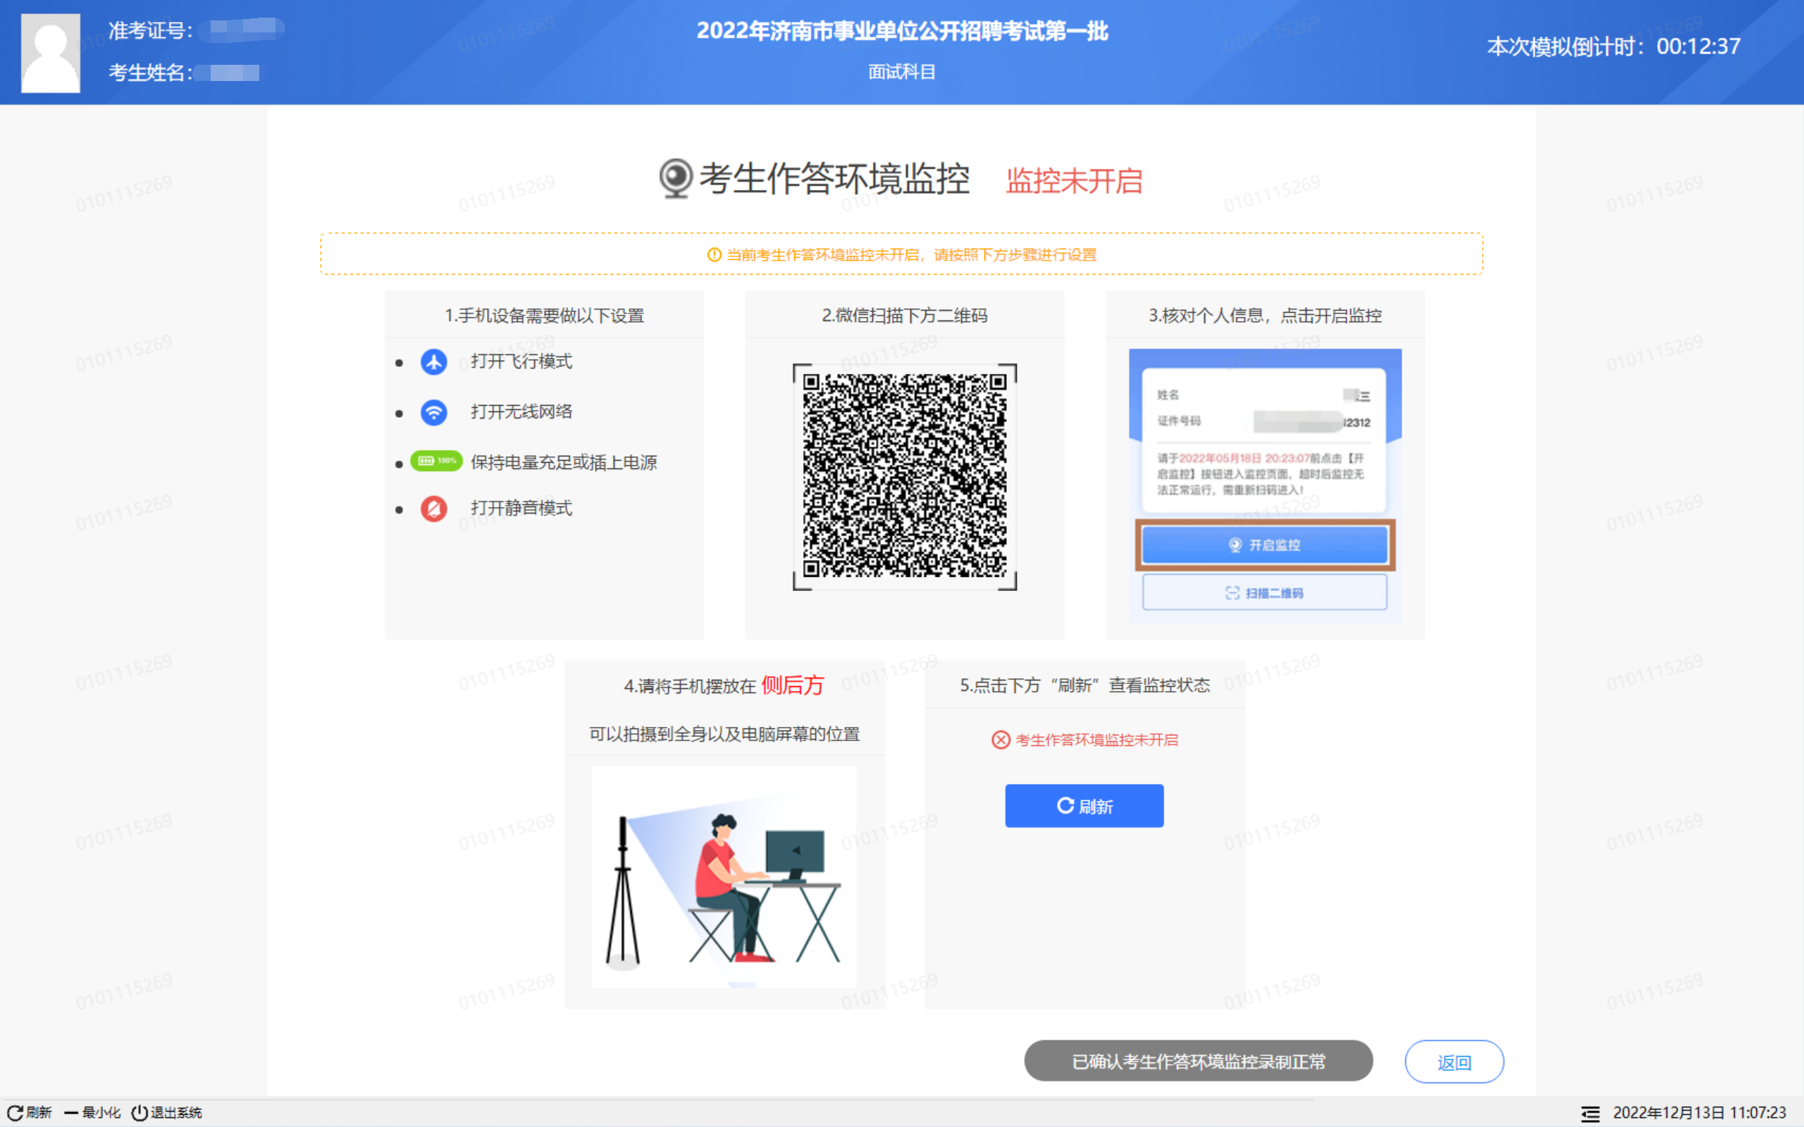

6.只有每项都检查通过，才可点击 “模拟完成”按钮完成此次考试的环境模拟。

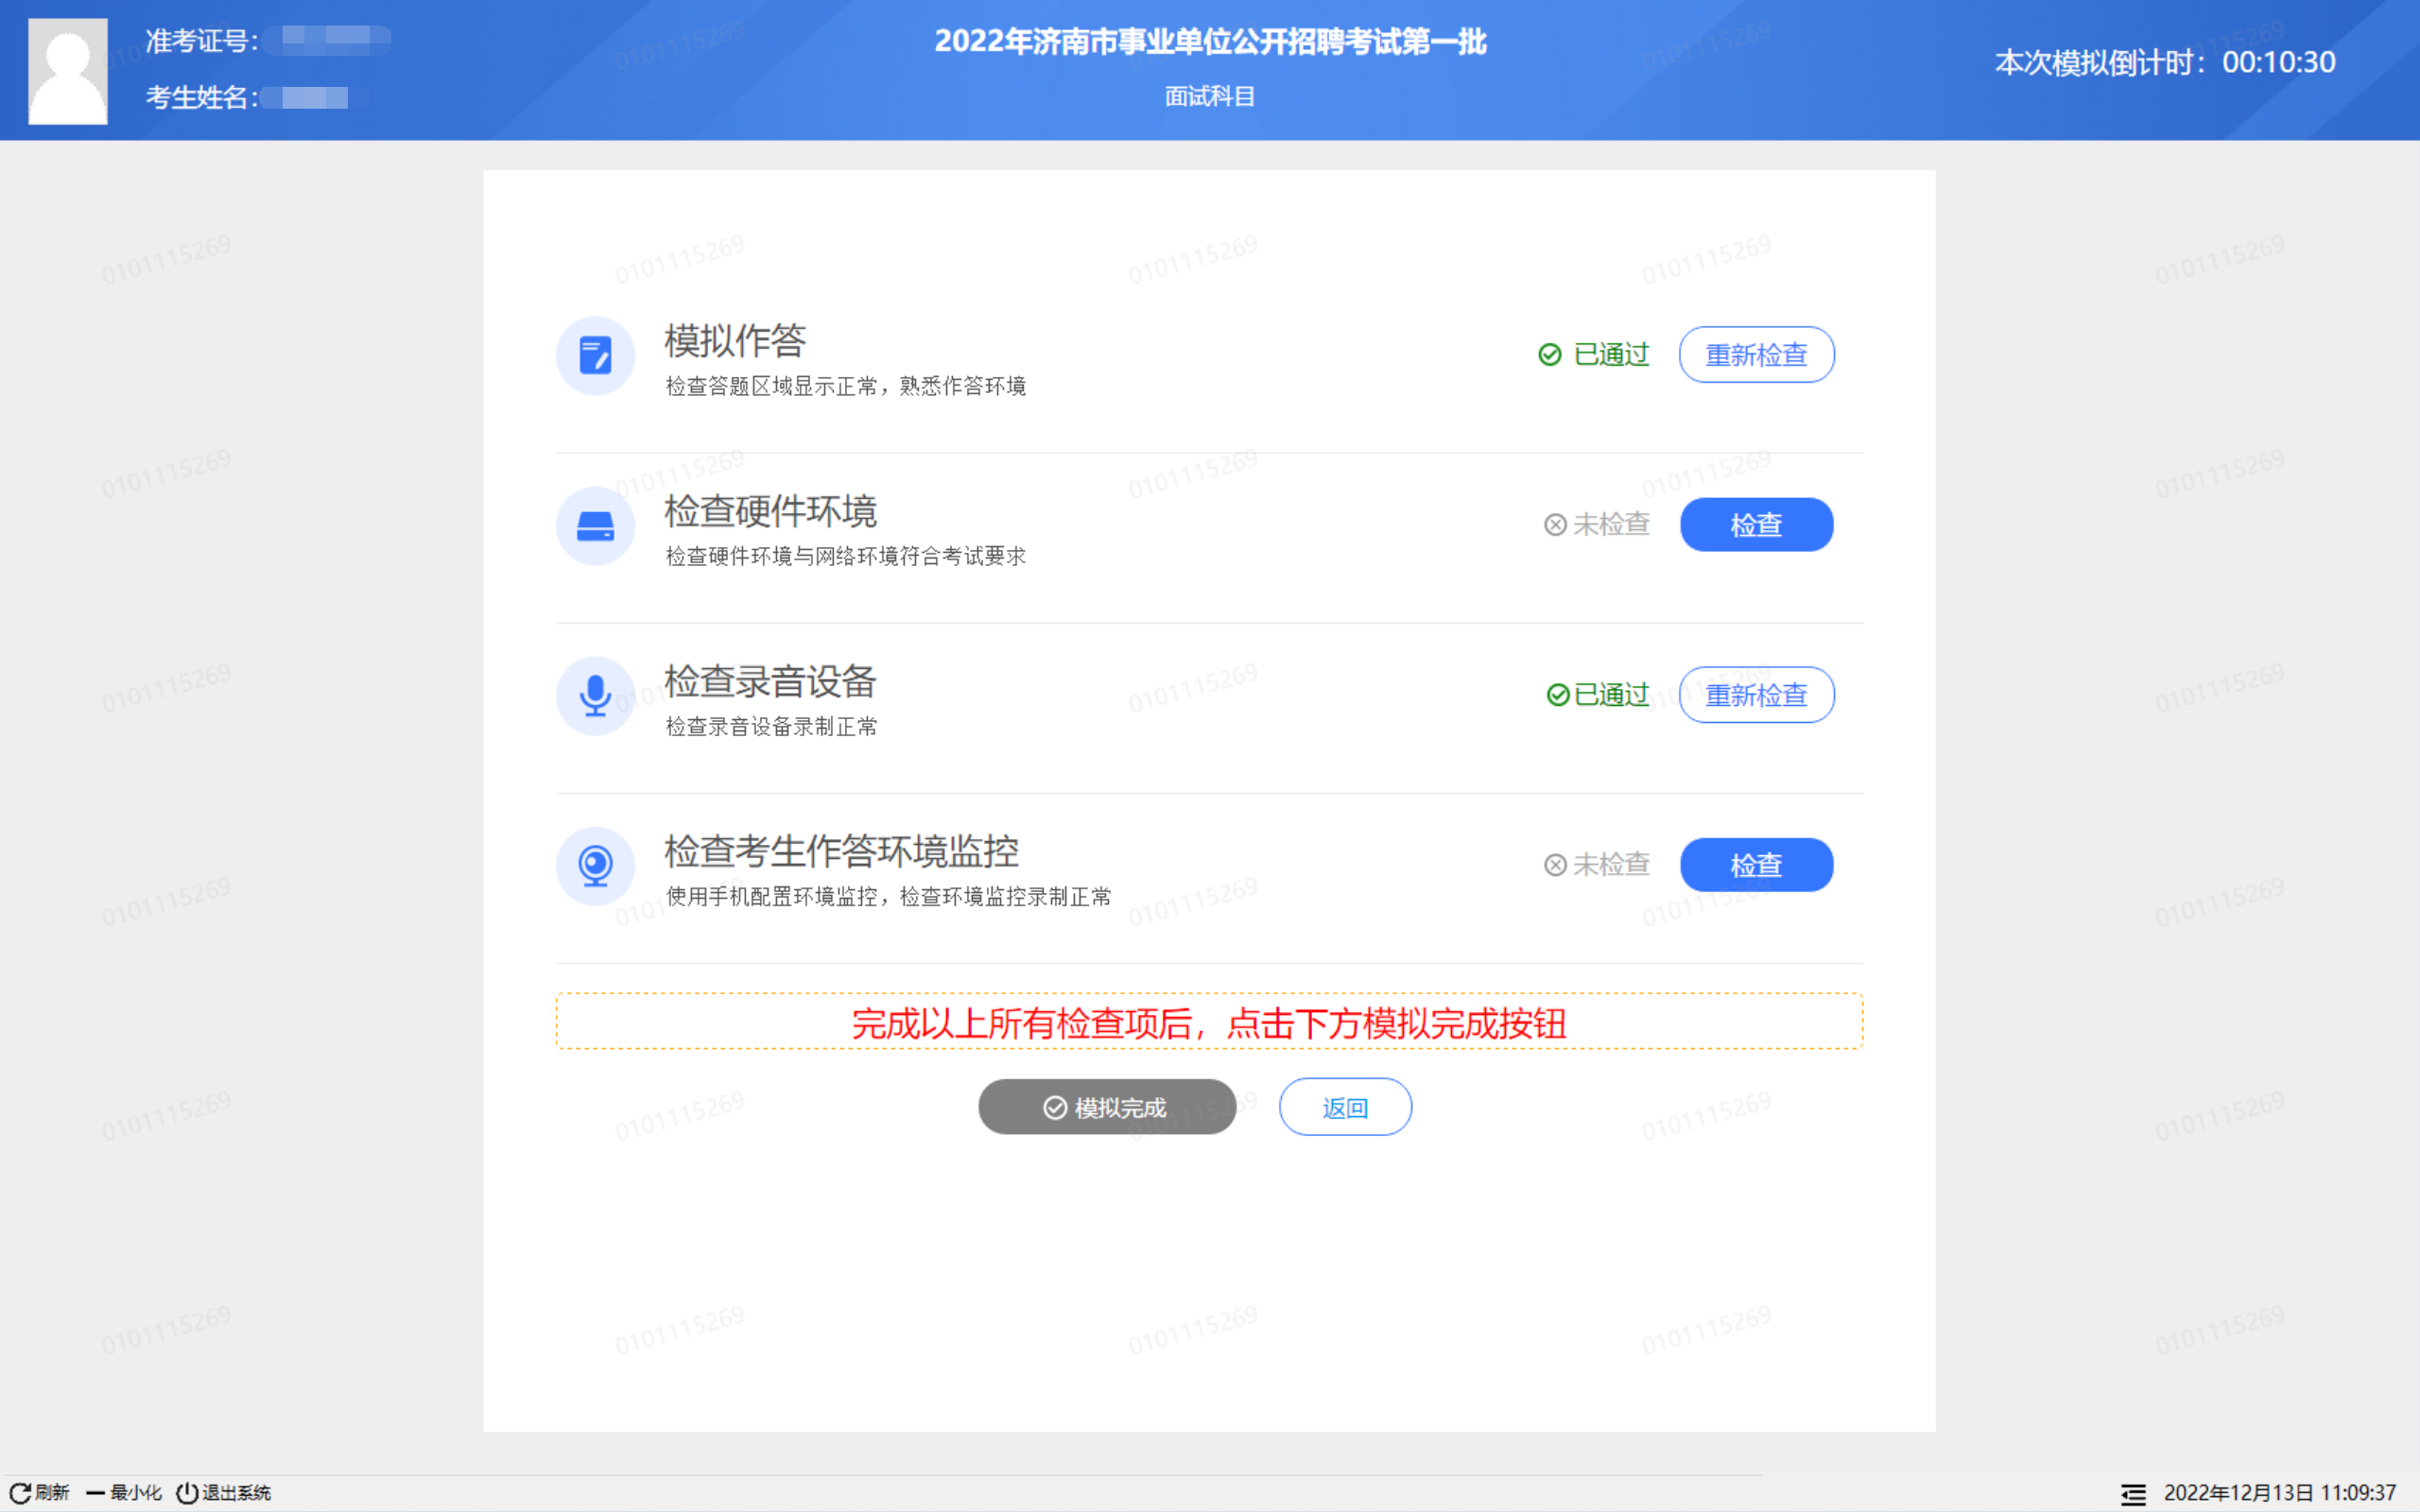

五.正式考试
1.在入场时间范围内，打开考试终端并进行登录。
2.登录后，系统会自动弹出配置环境监控页面，按照页面说明对手机做出设置，再用微信扫描页面上的二维码，核对好个人信息后点击“开启监控”按钮完成环境监控的配置，之后将手机放至如下图所示考生后方可拍摄到全身的位置。

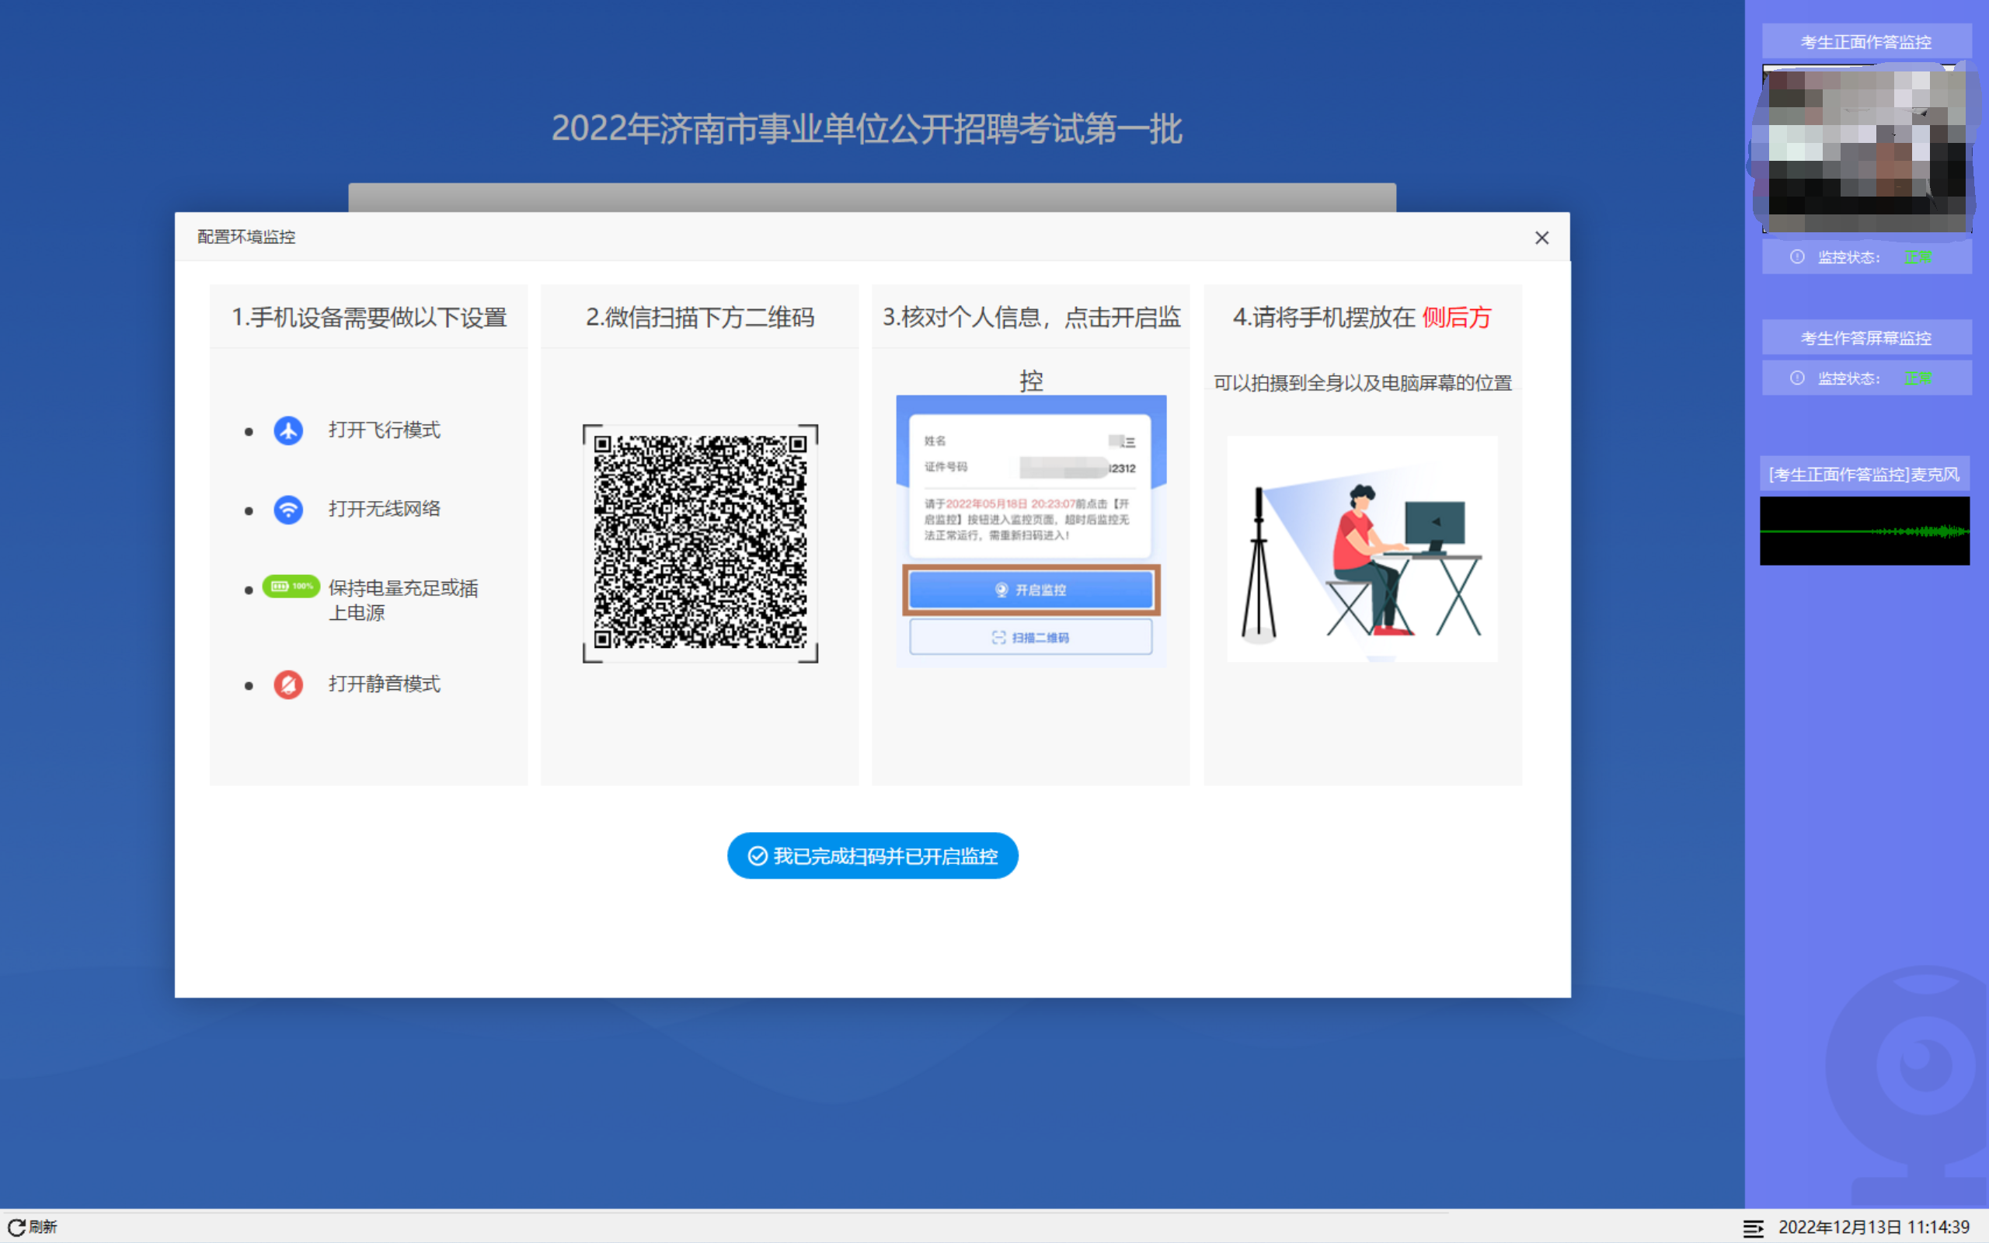
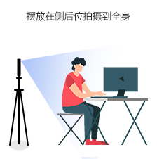
3.点击“我已完成扫码并已开启监控”按钮到等待页面等待考试开始。倒计时结束时，系统会自动开启考试，考生进行答题。
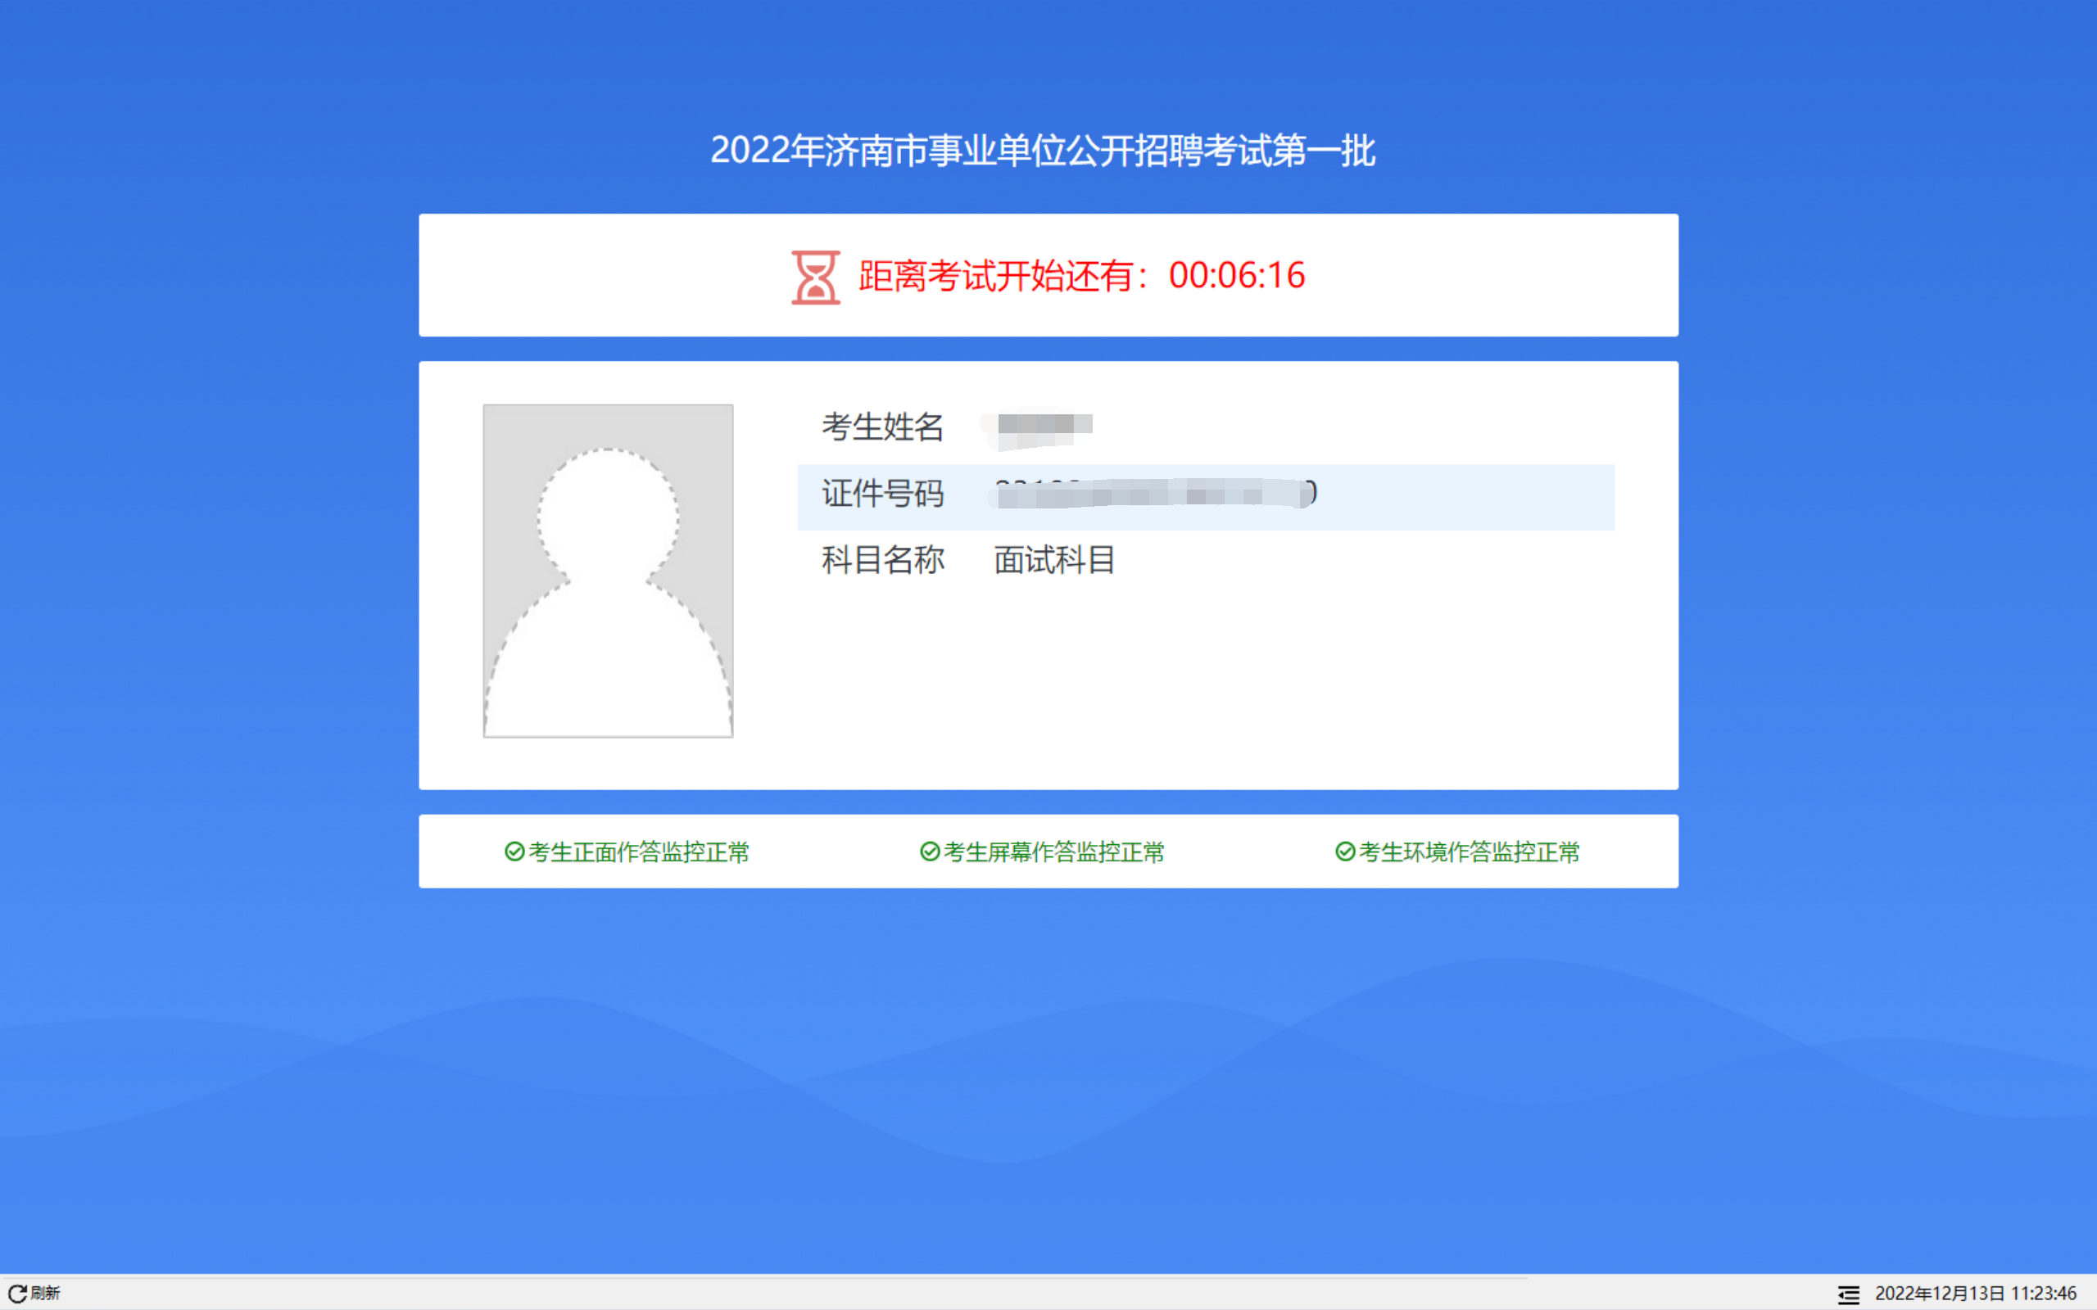

六.常见问题
- 打开了摄像头，但一直无法看到画面，如何解决？
答：如果是USB摄像头，请确保摄像头已连接，并安装相应驱动。 在确保摄像头已连接后，若依然无法显示画面，可以使用 QQ 等带有视频会议软件中的视频功能进行测试，如果同样无法显示画面，则可能是摄像头坏了，或者摄像头驱动未能正常安装，建议更换摄像头或者重新安装摄像头驱动。
- 我的网络正常，能够打开网页，但网络检测结果是异常该如何解决？
答：能够使用浏览器打开网页，只能证明当前网络环境没有限制打开网页，但可能存在其他未知限制。此时，建议使用 4G 热点或更换场地来解决。
- 我的电脑屏幕分辨率已达到要求，但依然无法正常显示内容，怎么办？
答：如果已达到要求，还无法正常显示时，请检查显示区的缩放是否设置超过 100%。如果屏幕为 2K 屏时，缩放不要超过 125%。设置缩放的步骤如下。
Windows 7 操作系统
1) 点击“开始”菜单 → 打开“控制面板”。
2) 点击“显示” 或者 点击“外观和个性化” → “显示”。
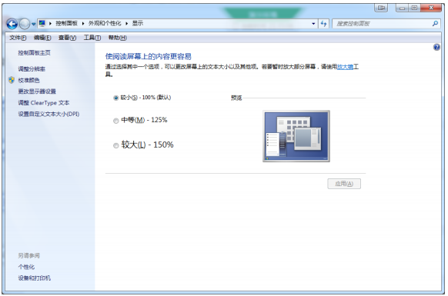
3) 将“放大或缩小文本和其他项目”-“使阅读屏幕上的内容更容易”设置为 较小100%（默认）。
Windows 10 或 Windows 8/8.1 操作系统
- 点击“开始”菜单 → 打开“设置”。
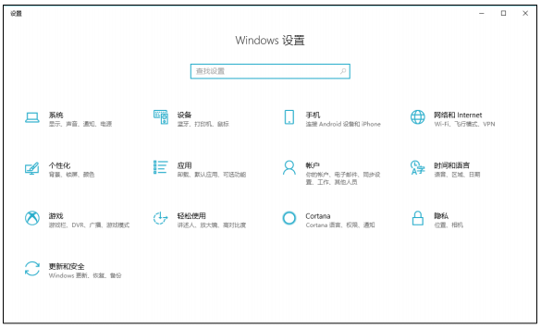
- 点击“系统” → 点击左侧菜单“显示”。
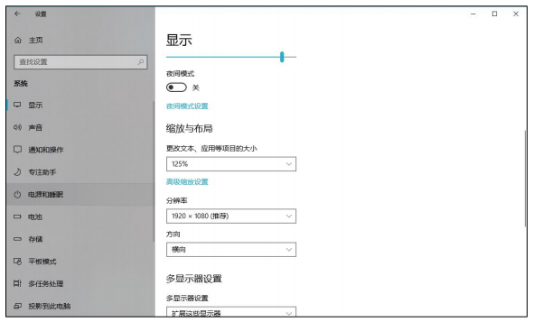
3) 将“缩放与布局”-“更改文本、应用等项目的大小”设置为 100%。
- 开启环境监控时，对手机摆放有什么要求？
答：手机应当按如下图所示进行摆放。手机可以借助于手机支架、自拍杆来摆放，也可以将手机摆放在高处，从高处拍摄。

- 我进行人脸认证登录，一直无法通过怎么办？
答：连续3次认证不通过，会弹出人工识别登录，输入事项原因说明，点击“发送”按钮，等待监考员审核，不要关闭弹窗。
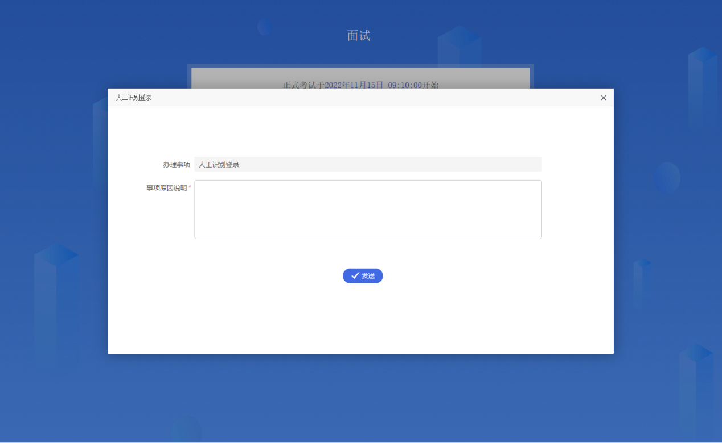

- 我进行登录，提示我登录已锁定怎么办？
答：登录已锁定，会弹出二次登录解锁页面，输入事项原因说明，点击“发送”按钮，等待监考员审核，不要关闭弹窗。
